
ГОРОДСКАЯ ДУМА
ПЕТРОПАВЛОВСК-КАМЧАТСКОГО ГОРОДСКОГО ОКРУГА

РЕШЕНИЕ

от 19.02.2025 № 336-р
28-я сессия
г.Петропавловск-Камчатский

О принятии решения о внесении изменений в Решение Городской Думы Петропавловск-Камчатского городского округа от 02.09.2014 № 247-нд «О порядке принятия решений о приватизации служебных жилых помещений муниципального жилищного фонда»

Рассмотрев проект решения о внесении изменений в Решение Городской Думы Петропавловск-Камчатского городского округа от 02.09.2014 № 247-нд
«О порядке принятия решений о приватизации служебных жилых помещений муниципального жилищного фонда», внесенный Главой Петропавловск-Камчатского городского округа Беляевым Е.А., в соответствии со статьей 28 Устава Петропавловск-Камчатского городского округа Городская Дума Петропавловск-Камчатского городского округа

РЕШИЛА:

1. Принять Решение о внесении изменений в Решение Городской Думы Петропавловск-Камчатского городского округа от 02.09.2014 № 247-нд
«О порядке принятия решений о приватизации служебных жилых помещений муниципального жилищного фонда».
2. Направить принятое Решение Главе Петропавловск-Камчатского городского округа для подписания и обнародования.

Председатель Городской Думы Петропавловск-Камчатского  городского округа | А.С. Лиманов

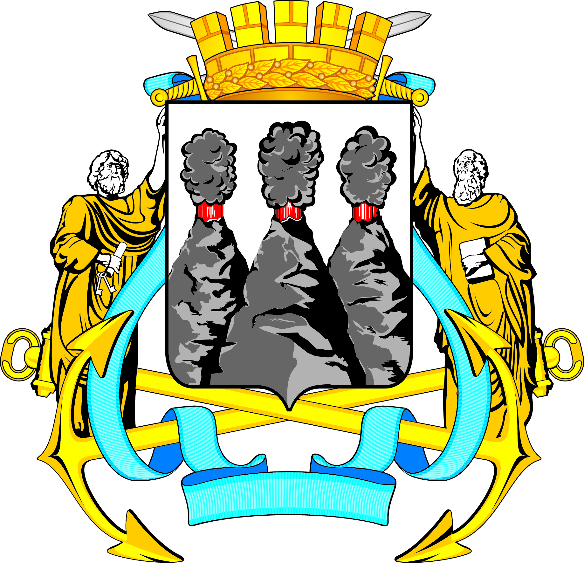
ГОРОДСКАЯ ДУМА
ПЕТРОПАВЛОВСК-КАМЧАТСКОГО ГОРОДСКОГО ОКРУГА

РЕШЕНИЕ

от 28.02.2025 № 177-нд

О внесении изменений в Решение Городской Думы Петропавловск-Камчатского городского округа от 02.09.2014 № 247-нд
«О порядке принятия решений о приватизации служебных жилых помещений муниципального жилищного фонда»

Принято Городской Думой Петропавловск-Камчатского городского округа
(решение от 19.02.2025 № 336-р)

1. Часть 2 статьи 1 изложить в следующей редакции:
«2. Решение о приватизации служебного жилого помещения, не закрепленного на праве хозяйственного ведения за предприятием, принимается администрацией Петропавловск-Камчатского городского округа.
В случае если жилое помещение закреплено на праве хозяйственного ведения за предприятием, решение о приватизации служебного жилого помещения принимается этим предприятием (далее – уполномоченный орган) с согласия Управления коммунального хозяйства и жилищного фонда администрации Петропавловск-Камчатского городского округа (далее – Управление). Порядок дачи согласия Управлением уполномоченному органу на принятие последним решения о приватизации служебного жилого помещения устанавливается приказом Управления.».
2. Часть 4 статьи 3 изложить в следующей редакции:
«4. Разрешение на приватизацию служебного жилого помещения муниципального жилищного фонда оформляется постановлением администрации Петропавловск-Камчатского городского округа, либо, если служебное жилое помещение находится в жилищном фонде предприятия, за которым жилищный фонд закреплен на праве хозяйственного ведения, приказом уполномоченного органа. Разрешение является основанием для заключения договора передачи в собственность граждан жилых помещений.».
3. Настоящее Решение вступает в силу после дня его официального
опубликования.

Глава  Петропавловск-Камчатского городского округа |  | Е.А. Беляев

